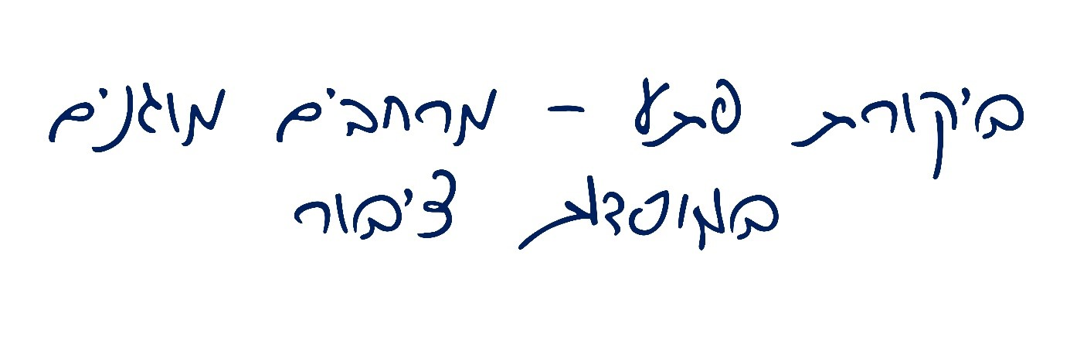
ביקורת פתע - מרחבים מוגנים במוסדות ציבור
גופן הכותרת מעוצב בכתב ידו של סרן (במיל') שאולי גרינגליק ז"ל, אשר נפל ב-26 בדצמבר 2023 בקרב בצפון רצועת עזה. כשפרצה מלחמת חרבות ברזל שאולי היה אזרח, ולא היה משויך לשום יחידת מילואים. באותה עת הוא היה בדרכו להגשים את חלומו להיות זמר והשתתף בתוכנית "הכוכב הבא לאירוויזיון". כשבועיים לפני שנפל בקרב כתב שאולי: "עכשיו אני חי חלום ישן, להילחם בשביל המדינה… חלום חדש ואחר יצטרך לחכות קצת… כרגע יש רק דבר אחד בראש שלי וזה להמשיך להילחם בחושך עד שנראה את האור".

ביקורת פתע - מרחבים מוגנים במוסדות ציבור
תקציר


מדינת ישראל נתונה לאיומים ביטחוניים שונים, ובכלל זה לאיום של מתקפות טילים ורקטות (איום רקטי). איום זה עלול לכלול מגוון רחב של אמצעי לחימה, כגון טילים בליסטיים, טילי שיוט, רקטות, רחפני נפץ וכטב"מי נפץ. מאז שבעה באוקטובר 2023 ועד אוקטובר 2025 נורו לעבר ישראל כ-28,900 טילים וכ-3,550 כטב"מי נפץ מזירות שונות (עזה, לבנון, איראן ותימן).
חוק ההתגוננות האזרחית, התשי"א-1951 והתקנות שהותקנו מכוחו מחייבים לבנות מרחב מוגן דירתי, מרחב מוגן קומתי או מרחב מוגן מוסדי (ממ"מ או מרחב מוגן) במבנה ציבור בכל בנייה חדשה. תקנות ההתגוננות האזרחית השונות שהותקנו מכוח חוק ההתגוננות האזרחית קובעות את הדרישות שעל כל מרחב מוגן ומקלט לעמוד בהן, כדי לאפשר שימוש בטוח לשוהים בהם בעת חירום. בדוח זה - חוק ההתגוננות האזרחית, התקנות שהותקנו לפיו וכן כל צו או הוראה שניתנו לפיהם ייקראו להלן "דיני ההתגוננות האזרחית".
מוסדות ציבור, בהיותם גופים נותני שירות, נדרשים להבטיח את ביטחונם של עובדיהם ושל הציבור הבא בשעריהם. לשם כך עליהם להעמיד לרשות העובדים וקהל המבקרים מרחבים מוגנים העומדים בדרישות החוק, התקנות והנחיות פיקוד העורף (פקע"ר). נוכח חשיבות הנושא והמשך הלחימה, נערכה הביקורת במתכונת של "ביקורת פתע". במהלך יומיים רצופים נבדקו מרחבים מוגנים ב-16 מבנים של חמישה מוסדות ציבור ברחבי הארץ, ובהם המוסד לביטוח לאומי (בט"ל), שירות התעסוקה, שירותי בריאות כללית (הכללית), מכבי שירותי בריאות (מכבי) ותחנות לבריאות המשפחה (טיפות חלב) שמפעיל משרד הבריאות.

כ-30,800 |  | כ-8% עד  כ-23% |  | בכ-1% עד  כ-24% |  | ב-11 מתוך 16
אירועי ירי רקטי וטילי במלחמת חרבות ברזל (בשנים 2023 - 2025), לעומת למשל כ-3,800 בצוק איתן בשנת 2014 וכ-4,500 בשומר החומות בשנת 2021 |  | מכלל המבנים של חמשת מוסדות הציבור שנבדקו הם ללא מרחב מוגן: בבט"ל 7 מבנים מתוך 90 מבנים (8%); במכבי 37 מבנים מתוך 313 מבנים (12%); בטיפות החלב 78 מבנים מתוך 357 (22%); בשירות התעסוקה 19 מבנים מתוך 86 (22%); ובכללית 383 מבנים מתוך 1,640 (23%) |  | מכלל מבני ארבעה ממוסדות הציבור שנבדקו יש מיגון חיצוני: בטיפות החלב 2 מבנים מתוך 357 (1%); בכללית 61 מבנים מתוך 1,640 (4%); בשירות התעסוקה 14 מבנים מתוך 86 (16%) ; בבט"ל 22 מבנים מתוך 90 (24%) במוסד החמישי - במכבי אין מיגון חיצוני |  | מהמרחבים המוגנים שנבדקו נמצא לפחות ליקוי אחד בנושא דרך הגישה והשילוט למרחב המוגן
ב-15 מתוך 16 |  | ב-14 מתוך 16 |  | ב-14 מתוך 16
מהמרחבים המוגנים שנבדקו נמצא לפחות ליקוי אחד בתחום פנים המרחב המוגן הנוגע להיעדר שילוט פולט אור לסימון מרכיבי המרחב המוגן, לאי-סדר ולחוסר ארגון או להימצאות אביזרים וחיפויי קיר |  | מהמרחבים המוגנים שנבדקו נמצא ליקוי אחד לפחות הנוגע לתקינות גומיות האיטום של הדלת ולתקינות מנגנון הנעילה |  | מהמרחבים המוגנים שנבדקו נמצא ליקוי אחד לפחות הנוגע להיעדר גומיות איטום בפתחי האוורור, לאי-הברגה או חוסר חיזוק של מכסי האוורור באמצעות ברגים ולהיעדר חלקי או מלא של הברגים ומכסי האוורור


בספטמבר 2025 ערך מבקר המדינה ביקורת פתע בנושא המרחבים המוגנים במוסדות ציבור. מטרת הביקורת הייתה לבחון, בזמן אמת, את רמת התקינות והתחזוקה של המרחבים המוגנים בכמה מבנים של מוסדות ציבור (המוסדות) המספקים שירותים חיוניים לקהל הרחב, ובהם המוסד לביטוח לאומי (בט"ל), שירות התעסוקה, שירותי בריאות כללית (הכללית), מכבי שירותי בריאות (מכבי) ותחנות לבריאות המשפחה (טיפות חלב) שמפעיל משרד הבריאות. בביקורת נבדקו נגישות המרחב המוגן, פנים המרחב המוגן, תקינות פתחים ומסגרות (הדלתות, החלונות, צינורות האוורור, המעקות והסולמות), מערכת האינסטלציה והתברואה, החשמל והתקשורת וכן ציוד נלווה. הבדיקות שבוצעו במרחבים המוגנים התמקדו בהוראות מסוימות בדיני ההתגוננות הנוגעות להיבטי תקינות ותחזוקה של המרחבים המוגנים, ולא בכלל ההוראות בנושא זה (כך למשל, לא נכללו בבדיקה היבטים הנדסיים קונסטרוקטיביים של המרחבים המוגנים - כגון עובי הקירות, סוג הבטון וכד').
נוכח חשיבות הנושא והמשך הלחימה, נערכה הביקורת במתכונת של "ביקורת פתע". במהלך יומיים רצופים נבדקו מרחבים מוגנים ב-16 מבנים של המוסדות ברחבי הארץ (במרכז ובפריפריה, ביישובי מיעוטים וביישובים חרדיים). ההודעה על הביקור נמסרה למוסדות יום-יומיים בלבד לפני מועדו. הבדיקה נערכה בסיוע ובליווי של חברת ייעוץ חיצונית.
יודגש שממצאי הבדיקה מתייחסים למרחבים המוגנים שנבדקו בלבד, ואין להסיק מהם על שאר המרחבים המוגנים בכל מוסד. עם זאת, נדרש מהמוסדות שנבדקו לפעול לאיתור ליקויים במרחבים המוגנים, ולבחון אם הליקויים שהועלו בדוח זה, בכל התחומים, קיימים גם בשאר המרחבים המוגנים שבאחריותם, ובהתאם עליהם לפעול לתיקונם.
- מיפוי המרחבים המוגנים במוסדות הציבור שנבדקו - עלה כי נכון לספטמבר 2025, במבנים של חמשת מוסדות הציבור שנבדקו קיימים פערי מיגון שנעים בין כ-8% מהמבנים ועד כ-23%: בבט"ל
בכ-8% מהמבנים לא היה מיגון ובכללית בכ-23% מהמבנים (בבט"ל 7 מבנים מתוך 90 מבנים ובכללית 383 מבנים מתוך 1,640) ובשירות התעסוקה ובטיפת חלב בכ-22% מהמבנים לא היה מיגון (בשירות התעסוקה 19 מבנים מתוך 86 מבנים ובטיפת החלב 78 מבנים מתוך 357 מבנים). במכבי שיעור המבנים שלא היה בהם מיגון הוא כ-12% (37 מבנים מתוך 313 מבנים).
- הגישה למרחב המוגן - אף שלפי דיני ההתגוננות האזרחית, איתור המרחב המוגן וזיהויו בעת חירום יהיה קל ומהיר, והגישה אליו תהיה פנויה מחפצים העלולים למנוע כניסה מהירה אליו או לעכבה, בפועל בביקורת נמצא כי בתשעה מבנים (שלושה מבנים של שירות התעסוקה בשפרעם, בחוצות המפרץ ובירושלים, מבנים של בט"ל בקריית חיים ובירושלים, מבנה של מכבי באור יהודה ושלושה מבנים של טיפת חלב ברהט, באלעד ובקריית יערים) השילוט לא היה בולט דיו ולא היה בצבע פולט אור; בארבעה מבנים (שני מבנים של בט"ל בירושלים ובאשדוד, מבנה של שירות התעסוקה בירושלים ומבנה של הכללית ביהוד) נמצאו ליקויים הנוגעים לשמירת המרחב המוגן פנוי מחפצים ומכשולים.
- פנים המרחב המוגן - אף שלפי דיני ההתגוננות האזרחית, פנים המרחב המוגן צריך לאפשר שהייה בטוחה, פנויה ונגישה המאפשרת שימוש בעת חירום, ועל המרחב המוגן להיות מסודר, נקי ומאורגן ולכלול שילוט בולט ופולט אור להתמצאות בעלטה, בפועל בביקורת נמצא כי ב-15 מתוך 16 המרחבים המוגנים שנבדקו נמצא ליקוי אחד לפחות הנוגע להיעדר שילוט פולט אור או לסימון חלקי במרכיבי המרחב המוגן, לאי-סדר ולחוסר ארגון, להימצאות אביזרים וחיפויי קיר ולהימצאות סדקים, חורים וקידוחים להעברת תשתיות (בשירות התעסוקה - בשפרעם, בחוצות המפרץ ובירושלים; בבט"ל - בקריית חיים, באשדוד ובירושלים; בכללית - בנשר, ברהט וביהוד; במכבי - בקריית מוצקין, באשדוד ובאור יהודה; ובטיפות חלב - ברהט, באלעד ובקריית יערים).
- דלת המרחב המוגן - אף שלפי דיני ההתגוננות האזרחית, על דלת המרחב המוגן לעמוד בתקן הישראלי לדלת הדף ושגומיות האיטום בה יהיו תקינות באופן המבטיח אטימות בפני הדף וגזים רעילים, בפועל בביקורת נמצאו ליקויים שעיקרם היו בנוגע לתקינות גומיות האיטום של הדלת ולתקינות מנגנון הנעילה שאינו מאפשר נעילה פשוטה ללא הפעלת כוח מיוחד. ב-5 מרחבים מוגנים עלה קושי לסגור את דלת ההדף ולהפעיל את מנגנון הנעילה (בשירות התעסוקה - בשפרעם, בבט"ל - באשדוד, בכללית - ברהט, במכבי - באור יהודה, ובטיפת חלב - באלעד). ליקויים בנוגע לתקינות גומיות האיטום של הדלת נמצאו ב-11 מבנים (בשירות התעסוקה בשפרעם, חוצות המפרץ ובירושלים; בבט"ל באשדוד, בקריית חיים וירושלים; במכבי בקריית מוצקין ובאשדוד; בכללית ברהט; ובשתי טיפות חלב - ברהט ובקריית יערים).
- חלון הדף - אף שלפי דיני ההתגוננות האזרחית, על חלון המרחב המוגן לעמוד בתקן הישראלי לחלון הדף ולחלון ביטחון ויהיו מותקנות בו גומיות איטום תקינות המבטיחות אטימות בפני הדף וגזים רעילים, בפועל בביקורת נמצאו ליקויים שעיקרם היו בנוגע לתקינות גומיות האיטום של חלון הביטחון הפנימי בארבעה מבנים (בטיפת חלב - ברהט ובקריית יערים; בשירות התעסוקה בירושלים ובמכבי באשדוד) ולתקינות מנגנון הנעילה של חלון הביטחון החיצוני בשני מבנים (במכבי באור יהודה ובטיפת חלב ברהט), באופן שאינו מאפשר נעילה פשוטה ללא הפעלת כוח מיוחד. עוד נמצאו ליקויים בהיעדר מדבקות אישור של פקע"ר או של מכון התקנים על גבי מסגרת חלון הביטחון בארבעה מבנים (בבט"ל בקריית חיים, בכללית ברהט, במכבי באור יהודה ובטיפת חלב ברהט), דבר העלול להעיד שהחלון אינו עומד בתקנות ההתגוננות האזרחית ובתקן הישראלי.
- צינורות אוורור - אף שלפי דיני ההתגוננות האזרחית, בכל מרחב מוגן מוסדי (ממ"מ) יותקנו צינורות אוורור בתוך הקיר שיבטיחו זרימה חופשית ובלי הפרעות של אוויר אל המרחב המוגן ואל מחוצה לו, ושצינורות אלה לא יהיו חסומים, בפועל בביקורת נמצאו ליקויים שעיקרם היו בנוגע לתקינותם (נִראוּת) ולאי-חסימתם ב-11 מבנים (בשירות התעסוקה בשפרעם ובחוצות המפרץ, בבט"ל בקריית חיים ובירושלים, בכללית בנשר, ברהט וביהוד, במכבי באור יהודה ובקריית מוצקין ובשתי טיפות חלב ברהט ובקריית יערים). בשלושה מהמרחבים האלה הוסר מכסה הצינור לצורך התקנת מאוורר (ונטה) (בכללית ביהוד וברהט ובמכבי בקריית מוצקין), ובשלושה עלו ליקויים בנוגע להעברת צנרת של מיזוג אוויר (בטיפת חלב בקריית יערים, ובבט"ל בקריית חיים ובירושלים); זאת ללא התקנה של מעבר צנרת תקני בתוך הצינור, המבטיח אטימות כנדרש בתקנות. ליקויים נוספים עלו בנוגע לגומיות איטום בפתחי האוורור, להברגה של מכסי הצינור באמצעות ברגים ואף להיעדר חלקי או מלא של הברגים בעשרה מבנים (בשירות התעסוקה בירושלים ובשפרעם, בשני מבנים של בט"ל בירושלים ובקריית חיים, בשני מבנים של מכבי באשדוד ובאור יהודה, בכללית ברהט ובשלושת המבנים של טיפת חלב שנבדקו).
- מערכות אינסטלציה ותברואה - אף שלפי דיני ההתגוננות האזרחית, המתקנים הסניטריים במרחב המוגן יהיו עשויים מחומרים שאינם שבירים, ויימצא בית כיסא כימי או חלופה מתאימה שאישרה רשות מוסמכת, בפועל בביקורת נמצא שבשבעה מרחבים מוגנים (ששימשו גם כחדרי טיפולים או מטבחונים), הותקנו כיור ומשטחי שיש מחומרים האסורים לפי דיני ההתגוננות האזרחית (בכללית - ברהט, במכבי - בקריית מוצקין, באשדוד, באור יהודה ובירושלים, בטיפת חלב - באלעד ובקריית יערים). ברוב המרחבים שנבדקו, ב-13 מתוך 16, לא הותקן בית כיסא כימי או מתקן שירותים אחר שאושר (בשירות התעסוקה - בשפרעם, בחוצות המפרץ ובירושלים, בבט"ל - בקריית חיים ובאשדוד, בכללית - בנשר, ברהט וביהוד, במכבי - באור יהודה ובירושלים, ובטיפת חלב - ברהט, באלעד ובקריית יערים).
- מערכות חשמל ותקשורת - בביקורת נמצא שב-10 מתוך 16 המבנים שנבדקו לא נמצא כיסוי מגן לשקעים (בשירות התעסוקה בשפרעם, בחוצות המפרץ ובירושלים, בבט"ל בקריית חיים ובירושלים, בכללית ברהט וביהוד, במכבי בקריית מוצקין ואור יהודה ובטיפת חלב באלעד). כיסוי חלקי נמצא בכללית בנשר ובמכבי באשדוד. ב-4 מתוך 16 המרחבים המוגנים לא הותקנו כיסויים לגופי התאורה כנדרש (בשירות התעסוקה בשפרעם ובירושלים, בבט"ל בקריית חיים, במכבי באשדוד). בתחום התקשורת בבדיקה עלה כי ב-4 מתוך 16 המבנים שנבדקו לא הייתה רשת אלחוטית (Wi-Fi) או חיבור אליה, וכי לא הייתה בהם קליטה במכשירים הסלולריים במרחבים המוגנים (בשירות התעסוקה בירושלים, בבט"ל בירושלים ובטיפות חלב ברהט ובאלעד).
- הבקרה של המוסדות על תקינות המרחבים המוגנים שבשימושם - ממצאי הביקורת העלו כי חרף הדיווחים של מוסדות הציבור בדבר הבקרות שהם עצמם מקיימים, בפועל נמצאו ליקויים במרחבים המוגנים שנבדקו.
ערכות עזרה ראשונה - בכל 16 המבנים שנבדקו הייתה ערכת עזרה ראשונה.
- הגישה למרחב המוגן - על המוסדות שנבדקו לוודא שהגישה למרחבים המוגנים בכל מבניהם תהיה פנויה ממכשולים ותכלול שילוט בולט ופולט אור, כדי להבטיח איתור מהיר וכניסה מהירה למרחב המוגן בעת חירום.
- פנים המרחב המוגן - על המוסדות שנבדקו להבטיח שפנים המרחב המוגן יהיה פנוי ונגיש ברמה המאפשרת שימוש בו בעת חירום. על המרחב המוגן להיות מסודר, נקי ומאורגן ולכלול שילוט בולט ופולט אור לשם התמצאות בעת עלטה. יש להימנע מתליית ארונות או אביזרים ומשימוש בחיפוי קרמיקה ושיש העלולים להתנפץ בעקבות הדף או רעידה. זאת ועוד, יש להימנע מקידוח בקירות ומהעברת תשתיות צנרת, פעולות העלולות לפגוע בשלמות הקירות ובאטימות המרחב המוגן.
- דלת המרחב המוגן וחלון ההדף - על המוסדות שנבדקו להקפיד על תחזוקה תקינה של דלתות המרחבים המוגנים ושל מנגנוני הנעילה ולשים לב כי בעת עבודות צביעה או שיפוץ לא ייפגעו אטימות הדלת ותקינות מנגנון הנעילה שלה. על המוסדות שנבדקו לוודא את תקינות חלונות המרחב המוגן ואת תקינות מנגנוני הנעילה שלהם ולתת תשומת לב מיוחדת בעת ביצוע עבודות שיפוץ, כדי שלא לפגוע באטימות החלון ובמנגנון הנעילה שלו. כמו כן, עליהם לוודא כי חלונות הביטחון הפנימיים נושאים תו תקן ישראלי ותו אישור של פקע"ר, וכי הם אינם חסומים בפריטים או ברכיבים העלולים לסכן את השוהים בתוך המרחב המוגן.
- צינורות אוורור - על המוסדות שנבדקו לוודא כי צינורות האוורור של המרחב המוגן יאפשרו זרימת אוויר חופשית וללא חסימות, ושהעברת צנרת דרך צינור האוורור תיעשה באמצעות מעבר ייעודי תקני. כל זאת כדי להבטיח את שלום השוהים במרחב המוגן.
- מערכות אינסטלציה ותברואה - על המוסדות שנבדקו להבטיח פתרון תברואתי כנדרש ולהימנע מהתקנה של מתקנים סניטריים מחומרים שבירים העלולים להישבר או להתנפץ בעת רעידות או הדף רב עוצמה.
- מערכות חשמל ותקשורת - על המוסדות שנבדקו לוודא שהמרחבים המוגנים כוללים את התשתית הנדרשת לאמצעי תקשורת בתוך המרחב המוגן. כמו כן, עליהם להבטיח התקנה של מכסי מגן לתשתיות החשמל והתקשורת, לשם הגנה מפני רטיבות ולשמירה על בטיחות השוהים במרחב. מומלץ למוסדות הציבור שנבדקו להתקין תשתית לרשת אלחוטית (Wi-Fi) שתהיה זמינה לשוהים במרחב המוגן, וזאת כדי לספק תשתיות תקשורת מגוונות בהיעדר תקשורת המבוססת על קווי תקשורת בתוך המרחב המוגן. עוד מומלץ כי פקע"ר, בתיאום עם הגופים הרלוונטיים, יבחן גיבוש המלצות לשילוב Wi-Fiבמרחבים המוגנים לצורך מתן מענה לשוהים בהם בעת חירום, לרבות בכל הנוגע לאופן הצבת התשתית בלי לפגוע בדרישות הבינוי והמיגון.
- תיקון הליקויים שעלו בביקורת וביצוע בקרה עיתית - על הביטוח הלאומי, שירות התעסוקה, מכבי, הכללית ומשרד הבריאות להשלים את הטיפול בתיקון הליקויים וכן לבחון את כלל המרחבים המוגנים ביתר המבנים שבאחריותם ולפעול לתיקון הליקויים שיימצאו בהם. כמו כן, מומלץ שכל מוסד יגבש תוכנית רב-שנתית לביצוע בקרה עיתית ומקיפה על מצב התחזוקה של המרחבים המוגנים שבאחריותו ועל תקינותם ויוודאו כי בקרה זו אכן מתקיימת וכי הליקויים שעולים בה מתוקנים.


מספר המבנים במוסדות הציבור שנבדקו, בחלוקה למבנים עם מיגון פנימי, עם מיגון חיצוני וללא מרחב מוגן ושיעורם, ספטמבר 2025
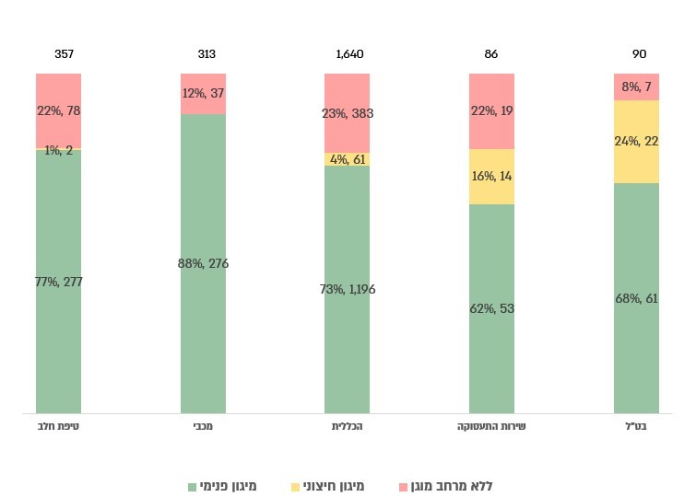

על פי נתוני המוסדות, בעיבוד משרד מבקר המדינה.

דוגמאות לליקויים שאותרו בביקורת

מכבי, קריית מוצקין | בט"ל, אשדוד | שירות התעסוקה, ירושלים
פתח מילוט חסום באמצעות סורגים חפצים בכניסה למרחב המוגן
נעולים במפתח
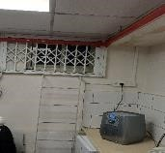 | 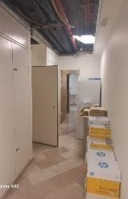 | 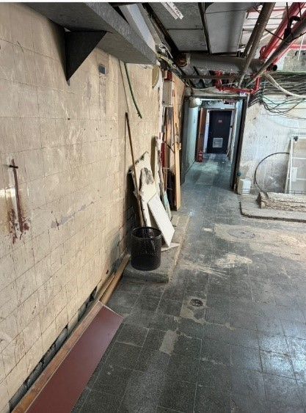
צולם על ידי צוות הביקורת בספטמבר 2025.

התמודדות מיטבית עם מצבי חירום תלויה במידת המוכנות אליהם בעת שגרה. בתוך כך, מרחבים מוגנים במוסדות ציבור הם רכיב מרכזי בהיערכות הלאומית לעיתות חירום ונדבך חשוב בהמשך מתן שירות חיוני לציבור, בשמירה על הרציפות התפקודית ובצמצום הפגיעה בפעילות המשק, זאת תוך הגנה על חיי אדם ומתן אפשרות לעובדים ולציבור לקיים שגרת חיים סדורה.
ביקורת הפתע שבמסגרתה נבדקו מרחבים מוגנים ב-16 מבנים של מוסדות ציבור - המוסד לביטוח לאומי, שירות התעסוקה, שירותי בריאות כללית, מכבי שירותי בריאות ותחנות לבריאות המשפחה של משרד הבריאות - העלתה כי תקינותם ותחזוקתם של המרחבים שנבדקו לקתה בחסר. עלו ליקויים הנוגעים להיעדר גישה חופשית ונגישה למרחב מוגן דוגמת אי-פינוי מפגעים מפתח הכניסה, היעדר שילוט מתאים המצביע על מיקומו של המרחב המוגן, נגישות לא מתאימה לסולמות ולפתחי מילוט, כיורים ומשטחי שיש מחומרים האסורים לשימוש, אביזרים התלויים על הקירות שעלולים לסכן את בטיחות השוהים במרחב המוגן, בשל חשש לנפילתם בעת הדף או פיצוץ; ליקויים המשפיעים על שהייה בטוחה במרחב המוגן כגון איטום הדלתות וחלונות ההדף, מנגנוני נעילה לא תקינים של הדלתות והחלונות, ליקויים בגומיות האיטום שלהם וצינורות אוורור לא תקינים. עוד עלו ליקויים באמצעים התומכים בשהייה לטווח ארוך במרחב המוגן ולתקשורת עם הסביבה החיצונית ובכלל זה בנוגע לחיבור לאמצעי תקשורת חיוניים בעת חירום ולהימצאות ציוד נלווה מלא ותקין במרחב המוגן כדוגמת מי שתייה ומטפה לכיבוי אש.
על הביטוח הלאומי, שירות התעסוקה, מכבי, הכללית ומשרד הבריאות לתקן את הליקויים שעלו בביקורת במרחבים המוגנים שנבדקו. אף נדרש מהמוסדות שנבדקו לפעול לאיתור ליקויים במרחבים המוגנים, ולבחון אם הליקויים שהועלו בדוח זה, בכל התחומים, קיימים גם בשאר המרחבים המוגנים שבאחריותם, ובהתאם עליהם לפעול לתיקונם. עליהם לוודא שהגישה למרחבים המוגנים בכל מבניהם תהיה פנויה ממכשולים ותכלול שילוט בולט ופולט אור; להבטיח שפנים המרחב המוגן יהיה פנוי ונגיש ברמה המאפשרת שימוש בו בעת חירום; לוודא את תקינות חלונות ודלתות המרחב המוגן ואת תקינות מנגנוני הנעילה שלהם; להבטיח את נגישותם של הסולמות ופתחי המילוט במרחבים המוגנים ואת תקינותם; להבטיח פתרון תברואתי כנדרש ולהימנע מהתקנה של מתקנים סניטריים מחומרים שבירים העלולים להישבר או להתנפץ בעת רעידות או הדף רב עוצמה; ולוודא שהמרחבים המוגנים כוללים את התשתית הנדרשת לאמצעי תקשורת בתוך המרחב המוגן.
נוכח הצפי להימשכות האיום הרקטי על מדינת ישראל והחשיבות של שמירה על חיי אדם, על שלום הציבור, ועל הבטחת הרציפות התפקודית של המשק בעיתות חירום, ובהתחשב בשינויים ונזקים העלולים לקרות עקב אירועי שבר, בלאי טבעי או שיפוצים במהלך השנים - על מוסדות הציבור לתחזק באופן שוטף את המרחבים המוגנים שבאחריותם, לדאוג לתקינותם ולוודא כי מרחבים אלה משמשים סביבה מוגנת ובטוחה המאפשרת גם שהייה ממושכת בעת חירום. עוד מומלץ כי יגבשו תוכנית רב-שנתית לביצוע בקרה עיתית ומקיפה על מצב התחזוקה של המרחבים המוגנים שבאחריותם ועל תקינותם ויוודאו כי בקרה זו אכן מתקיימת וכי הליקויים שעולים בה מתוקנים.

על פי, המכון למחקרי ביטחון לאומי - INSS, לוח (דשבורד): נתונים של מבצע "עם כלביא"; מבקר המדינה, דוח שנתי (2024), "אישור מרחבים מוגנים על ידי פיקוד העורף ומכוני הבקרה כחלק מתהליך מתן היתר בנייה", עמ' 1569.
כגון מקלט ציבורי, חניה תת-קרקעית או ממ"ק חיצוני (מיגונית).

